EVROPA poloha a vymezení
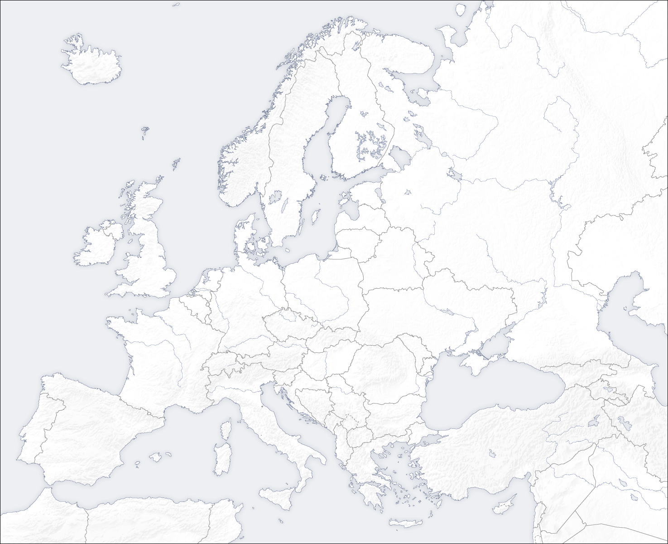

Legenda:
sever
nultý poledník

hranice Evropy a Asie západ východ

nejzazší bod
jih

Evropa se rozkládá na …………………………………..,

……………………………………………… a ……………………………………… polokouli.

